ДОКУМЕНТАЦИЯ
На вградена система за измерване на
величини в околната среда

Описание на проекта
Проектът представлява интелигентна система за наблюдение на фактори от околната среда чрез Arduino. Системата измерва:

•Температурата на въздуха;
•Влажността на почвата;
•Нивото на вредни газове във въздуха.

Получените данни се обработват от микроконтролер Arduino Uno, като първите две се извеждат на LCD 16x20 (I2C), а последната - на сериен монитор, като се бие аларма при превишаването и.
Основната цел на проекта е да подпомага наблюдението на околната среда и да съдейства за по-добро управление на растения, градини и зелени площи.

Схема на системата
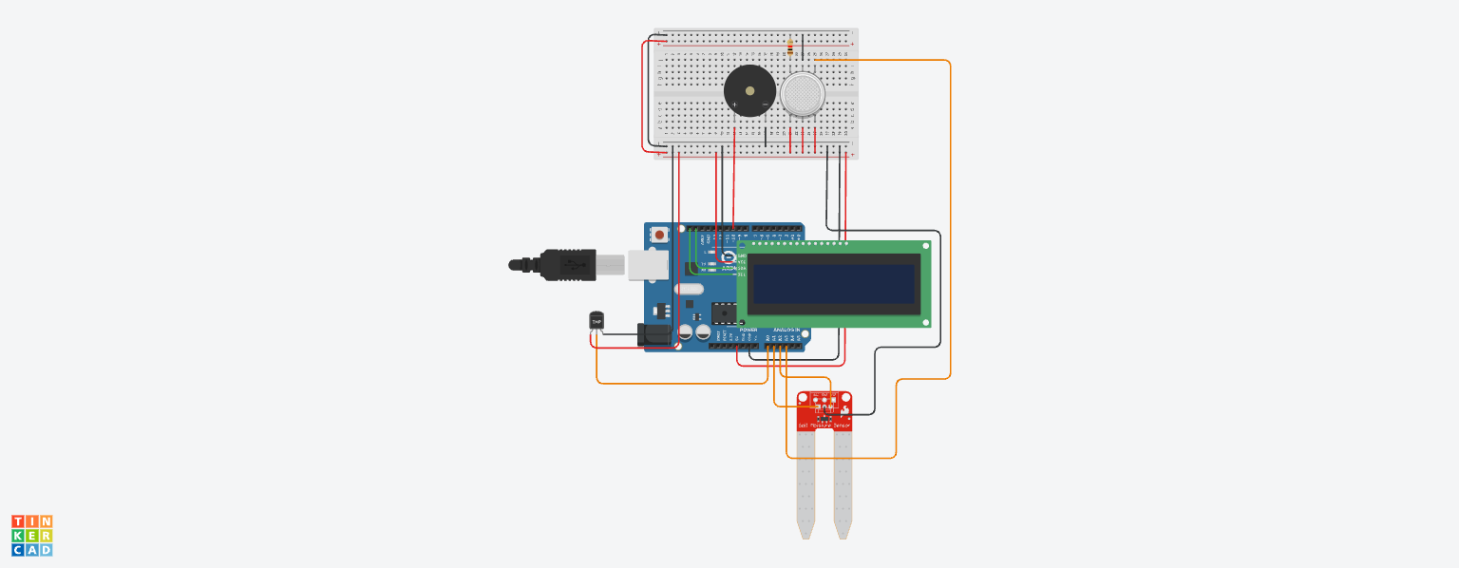

Електрическа схема
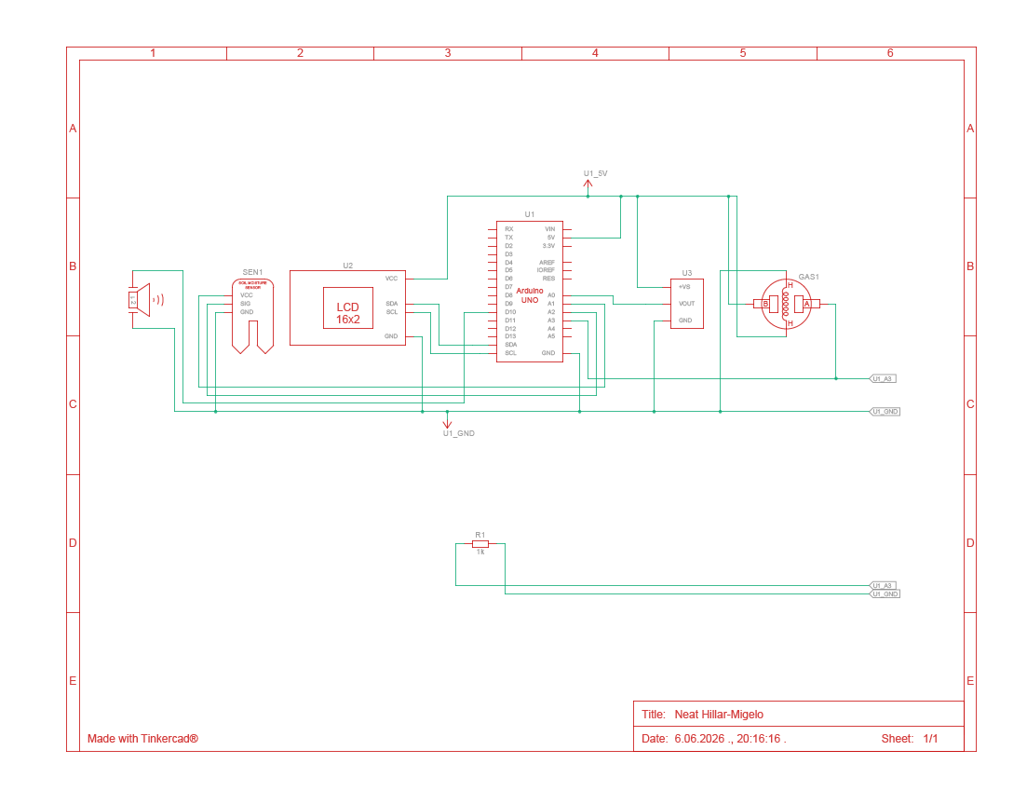

Name | Quantity | Component
U1 | 1 | Arduino Uno R3
U2 | 1 | MCP23008-based, 32 (0x20) LCD 16 x 2 (I2C)
SEN1 | 1 | Soil Moisture Sensor
U3 | 1 | Temperature Sensor [TMP36]
GAS1 | 1 | Gas Sensor
R1 | 1 | 1 kΩ Resistor
PIEZO1 | 1 | Piezo
Списък съставни части

Описание на кода
В основния цикъл вграденият светодиод на Arduino мига през една секунда, което показва, че програмата работи нормално. След това LCD дисплеят се обновява и на първия ред се показва текущата температура, изчислена чрез формула от стойността на температурния сензор. На втория ред се показва стойността на влажността, отчетена от сензора на A2.
Същевременно стойността от аналогов вход A3 се изпраща към серийния монитор за наблюдение. Ако тази стойност е по-голяма или равна на 150, се включват светодиодът на пин 13 и устройството, свързано към пин 10 (например помпа, вентилатор или аларма). При стойност под 150 те се изключват.
По този начин системата позволява непрекъснат мониторинг на температурата и влажността, както и автоматично управление на външно устройство според зададените условия.

Заключение

Изработеният проект демонстрира как чрез Arduino и различни сензори може да се създаде система за наблюдение на околната среда. Чрез измерване на температурата, влажността на въздуха, влажността на почвата и наличието на газове се получава полезна информация за състоянието на средата. Проектът показва практическо приложение на програмирането, електрониката и автоматизацията за решаване на реални екологични проблеми.

